Gestion des droits utilisateur
Mode opératoire PHASEO



JBA-Soft

Créée par | Bertrand MEDINA | 03/5/2015 | Modification effectuée
Modifié par |  | 11/09/2015

Sommaire
Profils de droits 3
Création des profils de droit 3
Droits sectorisés 5
Gestion d'un agent dans PHASEO 6
Liste des droits configurables dans PHASEO 8

Ce mode opératoire présente comment gérer les droits utilisateurs dans PHASEO.
Pour associer des droits à un agent, vous devez d'abord définir des profils de droits.
Ces profils sont ensuite affectés aux agents.
Les droits accordés par chacun des profils sont cumulatifs.
Les agents déclarés comme « administrateurs » n’ont pas de profil de droit. Ils ont tous les droits.

Profils de droits

Création des profils de droit
Le module d’exploitation de PHASEO permet de gérer la configuration nécessaire à la facturation et aux droits des agents.
Utilisez l'option suivante pour afficher la liste des profils.
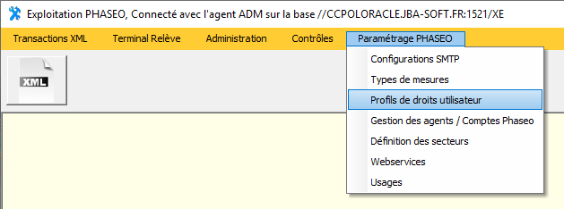
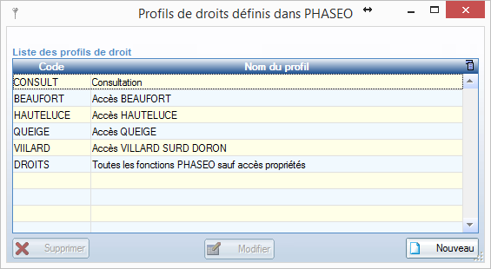
Utilisez les boutons en bas de fenêtre pour modifier les profils de droit.
Vous pouvez double-cliquez sur un ligne de tableau pour modifier un profil.
Pour ajouter ou modifier un profil, la fenêtre suivante sera affichée.
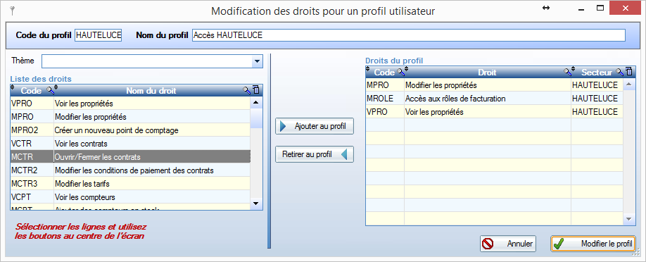
Un profil de droit est désigné par un code et un libellé.
Il est composé d'une liste de droits limité à un secteur ou défini pour l'ensemble des secteurs.
Les droits disponibles dans PHASEO apparaissent dans la partie gauche.
Les droits appartenant au profil sont présentés à droite.
Pour ajouter ou retirer un droit sur un profil, utiliser les boutons au milieu de l'écran.
La liste déroulante "Thèmes" permet de limiter l'affichage des droits PHASEO à un thème particulier.
Certains droits sont sectorisés.
Si vous sélectionnez un droit sectorisé dans la partie gauche, une liste déroulante apparait en base de la liste.
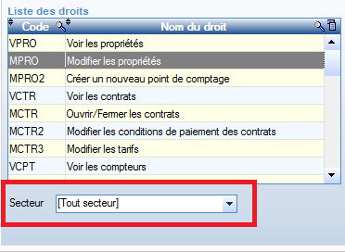
Cette liste permet de définir le secteur où le droit est accordé.
Le même droit peut ainsi être ajouté au profil pour un ou plusieurs secteurs ou pour l'ensemble des secteurs.
Les liste des droits configurables dans PHASEO sont indiqués à la fin de ce paragraphe.
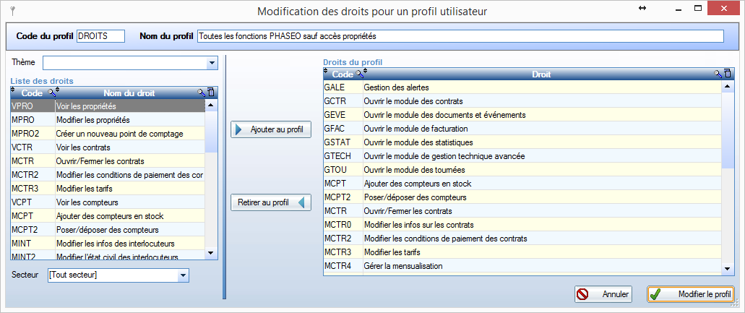

Droits sectorisés
PHASEO permet de gérer certains droits par secteur (généralement géographique).
* Ainsi, PHASEO permet de limiter l'accès au propriétés, compteurs et contrats à un périmètre prédéfini.
L'agent peut avoir des droits de consultation sur un périmètre et des droits de modification sur un périmètre restreint.
Pour effectuer un filtrage d'accès en consultation, indiquez des secteurs pour le droit "VPRO- Voir les propriétés"
Pour effectuer un filtrage d'accès en modification, indiquez des secteurs pour le droit "MPRO- Modifier les propriétés"
* Concernant les rôles de facturation, les rôles présentés à l'agent peuvent également être filtrés.
Utilisez le droit "MROLE - Accès aux rôles de facturation " pour définir les rôles de facturation qui seront accessibles aux agents.

Déclaration d'un agent dans PHASEO

Pour configurez les droits accordés à chaque agent, utiliser l'option suivante.
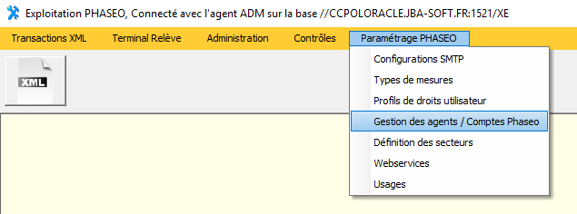

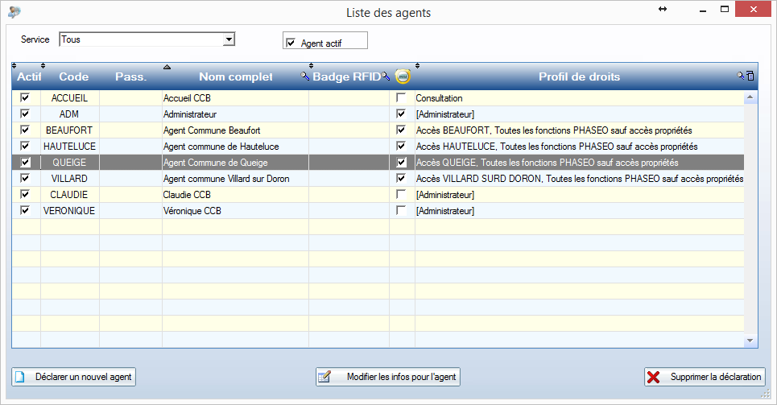
Utilisez les boutons présents en bas de fenêtre ou double-cliquez sur une ligne pour modifier les droits de l'agent.

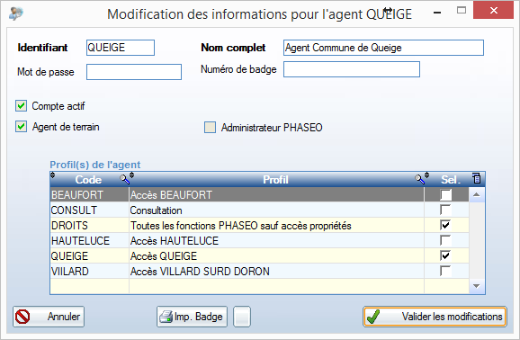
L'identifiant et le mot de passe sont les informations à saisir pour permettre l'accès à PHASEO.
Le mot de passe n'est pas obligatoire.
Si le compte d'un agent n'est plus déclaré actif, un message indiquera à l'agent que l'accès à PHASEO a été désactivé.
Les agents désignés comme "agent de terrain" réalisent les interventions sur site.
Pour les gestionnaires d'eau, cette coche permet de sélectionner dans PHASEO les agents habilités à effectuer des poses compteur.
Les agents déclarés administrateur ont tous les droits sur toutes les fonctions et sur l'ensemble du périmètre géographique. Dans ce cas, il n'est pas nécessaire d'attribuer un profil de droit à l'agent et le tableau des profils de droit est grisé.
Si l'agent n'est pas administrateur, il faut lui affecter au moins un profil de droit.
Les profils de droits sont cumulatifs.
Ainsi, dans cet exemple, on a défini 2 profils
- plusieurs profils permettent de gérer la sectorisation pour contrôler le filtrage d'accès de l'agent en fonction du périmètre géographique (profil BEAUFORT, HAUTELUCE, QUEIGE, VILLARD).
- un deuxième profil permet de définir tous les droits que doivent avoir les agents effectuant la gestion clientèle (profil DROITS)
Il n'est pas nécessaire de reprendre l'intégralité des droits pour chaque secteur géographique.
Le nom complet apparait dans PHASEO, en particulier sur les écrans d'administration.
L'agent peut être associé à un badge RFID qui peut être déclaré sur cette fiches.
Les badges agents peuvent être imprimés pour personnalisé le badge (impression du nom complet, logo spécifique administrateur, etc). le bouton "Impr. badge" permet de faire l'impression du badge pour l'agent.
Le bouton "..." permet de préciser le nom de l'imprimante spécifique pour les impressions sur badge RFID.

Liste des droits configurables dans PHASEO

THEME | CODE | Sectorisable | NOM
Droit sur les propriétés | MPRO2 | 0 | Créer un nouveau point de comptage
Droit sur les propriétés | MPRO | 1 | Modifier les propriétés
Droit sur les propriétés | VPRO | 1 | Voir les propriétés
Droit sur les interlocuteurs | MINT2 | 0 | Modifier l'état civil des interlocuteurs
Droit sur les interlocuteurs | MINT | 0 | Modifier les infos des interlocuteurs
Droit sur les contrats | MCTR4 | 0 | Gérer la mensualisation
Droit sur les contrats | MCTR0 | 0 | Modifier les infos sur les contrats
Droit sur les contrats | MCTR3 | 0 | Modifier les tarifs
Droit sur les contrats | MCTR2 | 0 | Modifier les conditions de paiement des contrats
Droit sur les contrats | MCTR | 0 | Ouvrir/Fermer les contrats
Droit sur les contrats | VCTR | 0 | Voir les contrats
Droit sur les compteurs | MCPT2 | 0 | Poser/déposer des compteurs
Droit sur les compteurs | MCPT | 0 | Ajouter des compteurs en stock
Droit sur les compteurs | VCPT | 0 | Voir les compteurs
Droit généraux | GSTAT | 0 | Ouvrir le module des statistiques
Droit généraux | GENC | 0 | Ouvrir le module d'encaissement
Droit généraux | GTECH | 0 | Ouvrir le module de gestion technique avancée
Droit généraux | GTOU | 0 | Ouvrir le module des tournées
Droit généraux | GEVE | 0 | Ouvrir le module des documents et événements
Droit généraux | GFAC | 0 | Ouvrir le module de facturation
Droit généraux | GCTR | 0 | Ouvrir le module des contrats
Droit généraux | MFE | 0 | Création/modification/Supp. des fiches d'intervention travaux
Droit généraux | MTFAC | 0 | Création/modification/Supp. des factures travaux
Droit généraux | MTDEV | 0 | Création/modification/Supp. des devis travaux
Droit généraux | MDOC | 0 | Création/modification/Supp. des documents
Droit généraux | MEVE | 0 | Création/modification/Supp. des événements
Droit généraux | GALE | 0 | Gestion des alertes
Droit sur les factures | MFAC5 | 0 | Générer une facture unitaire
Droit sur les factures | MFAC4 | 0 | Rééditer une facture
Droit sur les factures | MFAC3 | 0 | Annuler/Rectifier une facture
Droit sur les factures | MFAC2 | 0 | Changer les conditions de paiement par défaut
Droit sur les factures | MFAC1 | 0 | Modifier les lignes des factures provisoires
Droit sur les factures | MROLE | 1 | Accès aux rôles de facturation
Droit sur les points de comptage | MPDC2 | 0 | Ajouter des infos PDC: assainissement, divisionnaires, équipements
Droit sur les points de comptage | MPDC | 0 | Modifier les infos du point de comptage
Droit sur les points de comptage | MRLV | 0 | Creer/Modifier/Supprimer des relevés

